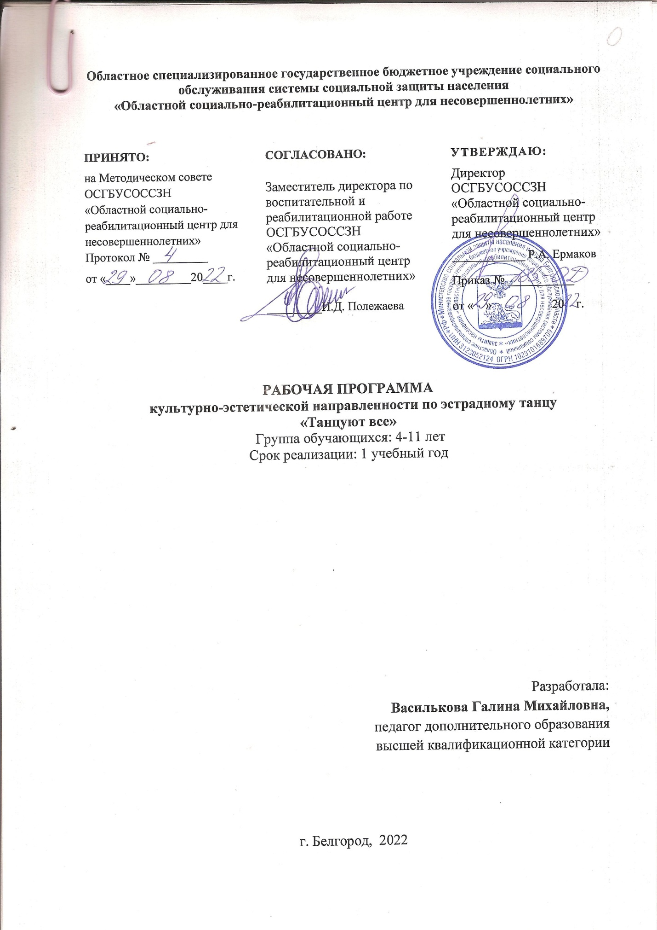

Пояснительная записка

В настоящее время к организации обучения и воспитания детей предъявляют все более высокие требования. Общество хочет видеть будущего школьника полноценным и всесторонне развитым. Поэтому необходимо развивать ребенка многогранно, не останавливаясь не перед какими трудностями.
Наиболее полное раскрытие творческих потенциалов личности дошкольника и младшего школьника в ДОД, определяется через выбор хореографического направления.
Программа «Танцуют все» ставит своей целью приобщить детей к танцевальному искусству, раскрыть перед ними его многообразие и красоту, способствовать эстетическому развитию дошкольников, привить им основные навыки умения слушать музыку и передавать в движении ее образное содержание.
Данная программа направлена на приобщение детей к миру танца. Занятия танцем не только учат понимать и создавать прекрасное, они развивают образное мышление и фантазию, память и трудолюбие, прививают любовь к прекрасному и способствуют развитию всесторонне-гармоничной личности дошкольника.
Между тем хореография, как никакое другое искусство, обладает огромными возможностями для полноценного эстетического совершенствования ребенка, для его гармоничного духовного и физического развития. Танец является богатейшим источником эстетических впечатлений ребенка. Он формирует его художественное «Я» как составную часть орудия «общества», посредством которого оно вовлекает в круг социальной жизни самые личные стороны нашего существа.
Обучаясь по этой программе, дети научатся чувствовать ритм, слышать и понимать музыку, согласовывать с ней свои движения. Одновременно смогут развивать и тренировать мышечную силу корпуса и ног, пластику рук, грацию и выразительность. Занятия танцем помогут сформировать правильную осанку, научат основам этикета и грамотной манеры поведения в обществе, дадут представление об актерском мастерстве.
Занятия хореографией дают организму физическую нагрузку, равную сочетанию нескольких видов спорта. Используемые в хореографии движения, прошедшие длительный отбор, безусловно, оказывают положительное воздействие на здоровье детей. На занятиях разучиваются различные движения под музыку. Дети учатся ускорять и замедлять движения, непринужденно двигаться в соответствии с музыкальными образами, разнообразным характером, динамикой музыки. В процессе систематических занятий у ребят развивается музыкально-слуховое восприятие. Детям постепенно приходится вслушиваться в музыку для того, чтобы одновременно точно выполнять движения.
Параллельно с развитием музыкальности, пластичности и другими танцевальными качествами, на занятиях по хореографии дети научатся чувствовать себя более раскрепощенными, смогут развивать индивидуальные качества личности, воспитать в себе трудолюбие и терпение.
Танец имеет огромное значение как средство воспитания национального самосознания. Получение сведений о танцах разных народов и различных эпох также необходимо, как и изучение грамоты и математики. В этом и заключается основа национального характера, любовь к своему краю, своей родине.
Программа «Танцуют все» рассчитана на один год обучения и рекомендуется для занятий детей двух возрастных групп: младшая - с 4 до 7 лет и средняя - с 8 до11 лет. Занятия проводятся в обеих группах 3 раза в неделю. Длительность урока: младшая группа – 30 мин., средняя группа – 40 мин. Одно занятие состоит из двух уроков с перерывом между уроками в 10 минут.
Цель – приобщить детей к танцевальному искусству, способствовать эстетическому и нравственному развитию дошкольников. Привить детям основные навыки умения слушать музыку и передавать в движении ее многообразие и красоту. Выявить и раскрыть творческие способности дошкольника посредством хореографического искусства.
Задачи:
- обучающая - научить детей владеть своим телом, обучить культуре движения, основам народного и современного танца, музыкальной грамоте и основам актерского мастерства, научить детей вслушиваться в музыку, различать выразительные средства, согласовывать свои движения с музыкой;
- развивающая – стимулировать познавательные процессы личности ребёнка (ощущение, восприятие, память, мышление, воображение). Обогатить его эмоционально- волевую сферу. Расширить возможности коммуникативной стороны общения у ребёнка (невербальными средствами коммуникации);
- воспитывающая – повысить двигательную активность и движенческую культуру ребёнка, разнообразить оздоровительную работу в дошкольном учреждении (развитие фигуры, устранение физических недостатков, укрепление всех групп мышц, совершенствование координации движений), обеспечить интерес и любознательность детей, развивать их художественный вкус. Ознакомить ребёнка с этикетом танца.
Специальные знания, умения и навыки являются необходимым средством воспроизведения образа, а не целью данного курса обучения.

В работе педагог использует различные методические приемы:
• показ образца выполнения движения без музыкального сопровождения, под счет;
• выразительное исполнение движения под музыку;
• словесное пояснение выполнения движения;
• внимательное отслеживание качества выполнения упражнения и его оценка;
• творческие задания.
Методические приемы варьируются в зависимости от используемого хореографического материала (игра, пляска, упражнение, хоровод и т.д.), его содержания; объема программных умений; этапа разучивания материала; индивидуальных особенностей каждого ребенка. Все приемы и методы направлены на то, чтобы хореографическая деятельность детей была исполнительской и творческой.
Структура занятия

Каждое занятие состоит из трёх частей: вводной, основной и заключительной. Каждое занятие – это единое целое, где все элементы тесно взаимосвязаны друг с другом.
I. Вводная часть занятия занимает 5-15% от общего времени. Задачи этой части сводятся к тому, чтобы подготовить двигательный аппарат ребёнка, его нервную систему и создать психологический и эмоциональный настрой.
II. Основная часть занимает 70-85% от общего времени. В этой части решаются основные задачи, совершенствование ранее полученных навыков, идёт основная работа над развёрнутыми композициями. В этой части даётся большой объём знаний, развивающих творческие способности детей.
III. Заключительная часть занятия длится от 3 до 7 % общего времени. Здесь используются упражнения на расслабление мышц, снятие напряжения и излишней эмоциональности. В конце занятия подводится итог, и дети возвращаются в группу.

В возрасте 4-7 лет детистановятся подвижными, успешно овладевают основными движениями, у них хорошая координация движений в ходьбе, беге, прыжках. Совершенствуются процессы высшей нервной деятельности: развивается способность анализировать, обобщать, делать простейшие умозаключения, улучшается произвольная память. Появляются элементы творчества во всех видах детской деятельности.

Учебный план
Группа 4-7 лет
Виды занятий | Кол-во  занятий | Кол-во занятий  в неделю | Кол-во занятий  в месяц | Кол-во детей  в группе
Вводно-ознакомительные | 4 | 3 | 12-13 | 5 - 10
Образовательно - игровые | 28
Практические | 70
Итого-показательные | 8
Всего: 110 занятий

Тематический план
Группа 4-7 лет
(занятия проводятся 3 раза в неделю)

№ п/п | Тематическое планирование.
1. | Танцевальные движения:  1. Ходьба:  - со сменой темпа;  - сменой характера;  - со сменой направления движений;  - в сочетании с другими движениями;  2. Бег:  - лёгкий (на месте с продвижением);  - поднимая колено высоко вперёд;  - бег с захлёстом голени назад;  - выбрасывая прямые ноги вперёд.  3. Галоп:  - прямой;  - боковой;  - сольно;  - в паре;  - в сочетании с хлопками;  - с различным положением рук.  4. Прыжки:  - высокие;  - с акцентом вверх;  - с сильно вытянутыми коленями и стопами;  - с выбрасыванием ноги вперёд;  - с выбрасыванием ноги в сторону;  С выбрасыванием ноги назад.  5. Проскоки:  - вперёд;  - назад;  - в сторону  - на двух ногах;  - на одной ноге.  6. Упражнения для рук, кистей, пальцев:  - являются частью разминки;  - включаются в танцевальные элементы;  7. Упражнения на ориентировку в пространстве:  - по кругу;  - колонкой;  - «звездочкой»;  - «змейкой»;  - «воротца»;  - по одному (врассыпную);  - в паре.  8. Движение головы:  Активно вводится практически во все танцевальные элементы, придают законченность движениям и большую выразительность.
2. | Танцевальные элементы:  - простой танцевальный шаг;  - приставной шаг с ударом в пол;  - переменный шаг;  - «ковырялочка»;  - «верёвочка»;
3. | Разминки:  «Марш - парад»  «Весёлый тренаж»  «Наш сосед»  «Добрый жук»  «Сара барабу»  «Аэробика»  «Танец утят»
4. | Танцы:  1.Парные и круговые пляски, праздничные выходы.  «Осенний сон»  «Дружба крепкая»  Краковяк «Зимние забавы»  «Ёлочки и зайчики»  Кадриль с ложками  2. Сюжетные и характерные танцы.  «Пых, пых самовар»  «Мухоморы – пареньки»  Танец с зонтиками «Дождя не боимся»  «Белочки» с орешками  Танец Козы с козлятами  «Ёлочки»  «Снежинки» с платками  «Гномики» с фонариками  «Гусары и куколки»  «Солнышко» с ленточками
5. | Подготовка к итоговому контрольному занятию.
6. | Итоговое контрольное занятие.
ИТОГО: 110 часов
Оценка деятельности воспитанников даётся на отчётных мероприятиях в рамках программы работы учреждения, проводимых в течение года.
Предполагаемый результат:
По итогам освоения программы планируется достижение следующих результатов:
К концу 1-ого года обучения дети должны знать и уметь:
• проявлять устойчивые музыкально - ритмические навыки;
• овладеть начальной танцевальной памятью;
• слушать и слышать музыку, различно двигаться под музыку;
• самостоятельно исполнять программные танцы;
• показать достаточный уровень исполнительской выразительности;
• ориентироваться в пространстве;
• координировать простейшие танцевальные движения;
• правила поведения в хореографическом зале;

Дети 8-11 лет имеют достаточно развитые двигательные навыки: они умеют ритмично ходить и бегать; легко, энергично, а также высоко поднимать ноги в коленях; скакать с ноги на ногу; самостоятельно строить различные рисунки, круги, умеют расширять и уменьшать его; двигаться парами по кругу, сохраняя расстояние между парами; выполнять различные движения с предметами и без них; исполнять отдельные танцевальные движения (выставлять ноги вперед на прыжке, делать приставной шаг, с приседанием, полуприседанием, кружиться, продвигаясь вперед), способны передавать игровые образы различного характера.

Учебный план
Группа 8-11 лет
Виды занятий | Кол-во  занятий | Кол-во занятий  в неделю | Кол-во занятий  в месяц | Кол-во детей  в группе
Вводно-ознакомительные | 2 | 3 | 12-13 | 8 - 10
Образовательно - игровые | 20
Практические | 80
Итого-показательные | 8

Всего: 110 занятий

Тематический план
Группа 8-11 лет
(занятия 3раза в неделю)

№ п/п | Тематическое планирование.
1. | Танцевальные движения:  1. Ходьба:  - шаги с одновременной работой рук;  - шаги с работой корпуса;  - шаги с работой головы.  2. Бег:  - бег с захлёстом голени назад;  - бег с выбросом ног вперёд;  - лёгкий бег на полупальцах;  - бег с высоко поднятыми коленями;  - бег с ускорением;  - бег с замедлением;  - бег с остановками.  3. Галоп:  - по кругу;  - по прямой линии;  - вокруг себя;  - по одному;  - парой;  - с хлопками;  - с притопами.  4. Прыжки:  - в различных ритмических комбинациях;  - в разных темпах;  - на месте;  - с продвижением вперёд;  - назад;  - в сторону;  - в двух ног на одну;  - с одновременным движениями рук и головы;  - в исполнении по одному и в парах.  5. Проскоки:  - вперёд;  - назад;  - в сторону на двух ногах;  - на одной ноге;  6. Упражнения для рук:  - резкие – мягкие;  - короткие – длинные.  7. Упражнения на ориентировку в пространстве:  - диагональ;  - простейшие перестроения: колонна по одному, по парам, тройкам, по четыре;  - «звездочка»;  - «корзиночка»;  - «ручеек»;  - «змейка».  8. Движение головы:  Активно вводится практически во все танцевальные элементы, придают законченность движениям и большую выразительность.
2. | Танцевальные элементы:  - простой танцевальный шаг;  - приставной шаг с ударом в пол;  - переменный шаг;  - «ковырялочка»;  - «верёвочка»;  - припадание.
3. | Разминки:  «Жар - птица»  «Горошинки цветные»  «Зимние забавы»  «Добрый жук»  «Маугли»  «Рыбка»  «Партнёрская гимнастика»
4. | Танцы:  1.Парные и круговые пляски, праздничные выходы.  «Осенние дорожки»  «Ярмарка»  Берлинская полька  «Новогодний экспресс»  «Дружба»  «Коты и мыши»  «Ностальжи»  2. Сюжетные и характерные танцы.  «Россиночка – Россия»  «Коляда»  Танец с балалайками  «Увезу тебя я в тундру»  «Звёздочки» с фонариками  «Снеговики» с метёлками  «Пингвины»  «Российский Дед Мороз»  «Яблочко»  «Граница»  «Ангел летит»  «Мама»  «5 февральских роз»  «Солнышко»  «Не отнимайте солнце у детей»  «Аист на крыше»  «Зажгите свечи»
5. | Подготовка к итоговому контрольному занятию.
6. | Итоговое контрольное занятие.
ИТОГО: 110 часов.
Оценка деятельности воспитанников даётся на отчётных мероприятиях в рамках программы работы детского сада, проводимых в течение года.
Предполагаемый результат:
По итогам освоения программы планируется достижение следующих результатов:
К концу года обучения дети должны знать и уметь:
• азы партнёрских отношений;
• воспринимать музыкально-танцевальный материал по словесному описанию;
• создавать посредством мимики, пластики, жеста характер и образ героев танца;
• самостоятельно исполнять программные танцы;
• координировать танцевальные движения, ориентируясь в пространстве музыкального зала;
• уметь выполнять танцевальную связку из нескольких элементов под музыку;
• критически оценивать уровень своих исполнительских возможностей;
• правила поведения в хореографическом зале;
• радоваться за успех другого.

Учебно -методическое обеспечение:

- просторное помещение для занятий – зал.
- форма для занятий – белые футболки и чёрные шорты, носочки, удобная для занятий обувь - чешки или балетки, у девочек волосы хорошо подобраны.
- музыкальный центр, аудиоаппаратура;
- СD диски с записями программных танцев;
- реквизиты к танцевальным постановкам;
- костюмы к танцам.

Список используемой литературы:

1. Барышникова Т.К. Азбука хореографии. – СПб., 1996.
2. Буренина А.И. Ритмическая мозаика. Санкт-Петербург, 2000.
3. Гусев Г.П. Методика преподавания народного танца. Танцевальные движения и комбинации на середине зала. – М.,2004.
4. Гусев Г.П. Этюды. – М., 2004.
5. Звездочкин В.А. Классический танец. – Ростов н/Д., 2003.
6. Каплунова И.М. и Новоскольцева И.А «Праздник каждый день» «Композитор» - Санкт- Петербург, 2007.
7. Каплунова И.М. и Новоскольцева И.А «Этот удивительный ритм» «Композитор» - Санкт- Петербург, 2005.
8. Усова О.В. Развитие личности ребёнка средствам хореографии. Татр Танца для детей 3-6 лет. Авторская программа. – Екатеринбург, 2001.
9. Ткаченко Т. Народный танец. – М., 1975.
10. Белкина С.И., Ломова Т.П., Соковнина Е.Н. Музыка и движение. – М., 1984.
11. Пуртова Т.В., Беликова А.Н., Кветная О.В. Учите детей танцевать. – М., 2003.

